Proyecto de Fortalecimiento a la Gestión de las
Áreas Protegidas y la Biodiversidad de Guatemala

Consultoría:
“ACTUALIZACION DE LA FICHA INFORMATIVA DEL SITIO RAMSAR
“AREA DE PROTECCION ESPECIAL MANCHON GUAMUCHAL”

Producto No 4.
Presentación de Información
Consultor: Alejandro Arrivillaga, Ph.D.
xx de marzo de 2010.

- Ficha Informativa:

Ficha Informativa de los Humedales de Ramsar (FIR)
Categorías aprobadas en la Recomendación 4.7 y modificadas por la Resolución VIII.13 de la Conferencia de las Partes Contratantes.

Para uso interno de la oficina de ramsar.
_{DD MM YY}
Designation date Site Reference Number
1. Nombre y dirección del compilador de la Ficha:
Departamento de Unidades de Conservación.
Consejo Nacional de Áreas Protegidas –CONAP-,
Guatemala.

2. Fecha en que la Ficha se llenó /actualizó:
Febrero 2010

3. País:
Guatemala

4. Nombre del sitio Ramsar:
Área de Protección Especial Manchón-Guamuchal (incluye la Reserva Natural Privada La Chorrera).

5. Designación de nuevos Sitios Ramsar o actualización de los ya existentes:

Esta FIR es para (marque una sola casilla)

- Designar un nuevo Sitio Ramsar; o
- Actualizar información sobre un Sitio Ramsar existente X

6. Sólo para las actualizaciones de FIR, cambios en el sitio desde su designación o anterior actualización:

a) Límite y área del sitio

El límite y el área del sitio no se han modificado:

O Si el límite del sitio se ha modificado:
i) se ha delineado el límite con más exactitud ; o
ii) se ha ampliado el límite ; o
iii) se ha restringido el límite**

y/o

Si se ha modificado el área del sitio:
i) se ha medido el área con más exactitud ; o
ii) se ha ampliado el área ; o
iii) se ha reducido el área**

** Nota importante: Si el límite y/o el área del sitio designado está en proceso de restricción/reducción, la Parte Contratante debería haber seguido los procedimientos establecidos por la Conferencia de las Partes en el Anexo a la Resolución IX.6 de la COP9, y haber presentado un informe en consonancia con el párrafo 28 de ese anexo, antes de presentar y actualizar la FIR.

b) Describa brevemente cualquier cambio importante que se haya producido en las características ecológicas del sitio Ramsar, incluyendo la aplicación de los criterios, desde la anterior FIR para el sitio.

7. Mapa del sitio incluido:
a) versión impresa (necesaria para inscribir el sitio en la Lista de Ramsar): sí X -o- no
b) formato digital (electrónico) (optativo): sí -o- no X

8. Coordenadas geográficas (latitud / longitud):
14º 28’ 20”N y 92º 05’ 24”W;

9. Ubicación general:
En el sur-oeste de Guatemala, en la planicie costera sobre el océano Pacífico, cercana a la frontera Sur con México. Municipios de Retalhuleu y Champerico, del Departamento de Retalhuleu, y Municipio de Ocós, del Departamento de San Marcos. La localidad importante más cercana es Ocós, San Marcos, y Retalhuleu, Retalhuleu, Guatemala

10. Altitud: (media y/o máx. y mín.) 11. Área: (en hectáreas)
Máxima: 10 MSNM; Mínima 0 MSNM 13,942 Ha

12. Descripción general/resumida:
Es el humedal marino costero más grande de la Costa del Pacífico de Guatemala. Se caracteriza por una combinación de diferentes comunidades vegetales, incluyendo flora de duna costera, bosque seco, bosque de mangle, bosque de palma, macrofitas acuáticas, bosques de sauce, lagunas de agua dulce y salobre, zonas de pantano y humedales de agua dulce y áreas con vegetación secundaria. Reciben la influencia de las mareas así como de las crecidas de los ríos, con una variación del nivel de agua no superior a los 2 m. El sistema se encuentra separado del mar por tres barras de arena de unos 100 m de anchura. Manchón-Guamuchal, presenta bosque seco subtropical al Sur y bosque húmedo subtropical cálido al Norte. La zona de pantanos se caracteriza por extensiones de vegetación emergente dominadas por gramíneas y ciperáceas, con algunos árboles y arbustos en promontorios altos. Las lagunas costeras presentes tienen profundidades entre 1 y 3 metros. El humedal puede ser el último sitio en Guatemala para aves migratorias que utilizan el corredor de vuelo occidental. Catorce especies de patos, 12 de los cuales son migratorios y 20 especies de Ardeidae (avetoros y garzas) y aves zancudas utilizan el sitio. Al menos 23 especies de aves acuáticas de preocupación especial ocurren en el humedal. Es un área de crianza importante para invertebrados marinos y peces, muchos de los cuales tienen importancia comercial. Las actividades humanas incluyen crianza de camarón, agricultura y ganadería. El área inundable cubre un total de más de 25,000 hectáreas, de las cuales 7,650 están cubiertas por manglares. La extensión propuesta como área protegida es de 13,942 hectáreas, de las cuales 1,242 forman parte de una reserva natural privada designada en 1998 con fines de conservación, ecoturismo y recuperación. El área está rodeada por fincas privadas. Constituye la región con mayor cobertura de manglar de Guatemala. Inscrito como Sitio Ramsar No. 725 en 1993.

13. Criterios de Ramsar:

1 • 2 • 3 • 4 • 5 • 6 • 7 • 8

14. Justificación de la aplicación los criterios señalados en la sección 11:

Criterio 1.- El sitio contiene ambientes acuáticos y terrestres de características representativas de una gran variedad de ambientes costeros, incluyendo manglares, áreas inundables y lagunas costeras, con una elevada diversidad biológica. Se destaca la existencia de pastizales inundables, los cuales tienen alta importancia ecológica. El estado de conservación del humedal se acerca significativamente al estado natural de los ambientes costeros de la región biogeográfica en donde se encuentra. Manchón Guamuchal es uno de los últimos humedales extensos que sirven sitio de paso para grupos grandes de aves migratorias en el Pacífico de Guatemala.

Criterio 2.- El sitio alberga varias especies que se encuentran bajo alguna categoría de protección en la lista CITES. Existen en el humedal comunidades asociadas a los manglares incluyendo mangle negro, blanco y rojo, y especies se encuentran bajo Protección Especial en la legislación nacional. En el área de protección especial Manchón-Guamuchal habitan especies de aves consideradas como raras o extintas en el Pacifico del país como Egretta rufescens, Nycticorax nicticorax, Tigrisoma mexicanum, Ajaia ajaja, Brusarellus nigricolis, Butteogallus urubitinga, Aramus guaruna, Heliocornis julica, Anhinga anhinga y Pelecanus erythrorhynchos. Sin lugar a dudas, este es el humedal que alberga a la mayor diversidad de aves acuáticas de todo el país. Muchas de estas especies se encuentran en la zona del humedal en las diferentes estaciones del año.

Criterio 3.- De los grupos más importantes de flora presentes en el humedal están los manglares y las planicies inundables. Estos ecosistemas sustentan poblaciones vegetales y animales asociadas de gran importancia para la diversidad biológica de la región biogeográfica. Un ejemplo notable son las pampas Guamuchal, que en el humedal Manchón-Guamuchal, han registrado más de 24 especies de aves.

Criterio 4.- La diversidad de hábitats, ha dado lugar a una riqueza y abundancia de aves marinas y lacustres, así como especies residentes y migratorias. Constituye un sitio donde las especies encuentran sus zonas de reproducción, alimentación y anidación, específicamente en el manglar. Muchas de las especies de peces e invertebrados de importancia comercial y ecológica en la región utilizan diferentes tipos de hábitat del humedal al menos en una etapa de su ciclo de vida. Los peces utilizan áreas dentro del parque como zonas de reproducción, alimentación y de protección de larvas y juveniles.

15. Biogeografía
a) región biogeográfica:
El humedal Manchón Guamuchal se encuentra en la Región Neotropical, Provincia Centro Americana (Udvardy, 1975). Ecorregiones de Bailey (1998) clasifican el área como parte del Dominio del Trópico Húmedo (Humid Tropical Domain), División Sabana (Savanna Division), Provincia de Sabana, llanuras de vegetación arbórea con abastecimiento estacional de humedad (savannas, open woodland and shrub with seasonal moisture supply).

El sistema de clasificación biogeográfica de ecorregiones (Olson et al. 2007) indica que el humedal Manchón Guamuchal se ubica en las ecorregiones terrestres Manglares del Pacifico sur de Mesoamérica y Bosque Seco de Centro América. En la clasificación de ecorregiones marinas (Spalding et al. 2008) el sitio se encuentra en la ecorregión Chiapas-Nicaragua. Bajo la clasificación de ecorregiones de agua dulce (Abell et al. 2008) el humedal corresponde a la ecorregión Chiapas-Fonseca.

b) sistema de regionalización biogeográfica (incluya referencia bibliográfica):
1. Ecorregiones de agua dulce. Abell, et al. 2008. Freshwater Ecoregions of the World: A New Map of Biogeographic Units for Freshwater Biodiversity. Conservation. Bioscience 5: 403-414.
2. Ecorregiones terrestres. Bailey, R.G. 1998. Ecoregions: the ecosystem geography of the oceans and continents. Springer-Verlag. New York. 176 pp.
Olson, et al. 2001. Terrestrial Ecoregions of the World: a new map of life on Earth. BioScience 51:933- 938.
Ramsar Convention. 2008. Resolution X.20. Biogeographic regionalization in the application of the Strategic Framework for the List of Wetlands of International Importance: scientific and technical guidance. 10th Meeting of the Conference of the Parties to the Convention on Wetlands (Ramsar, Iran, 1971) Changwon, Republic of Korea, 28 October-4 November 2008.
3. Ecorregiones marinas. Spalding, et al. 2007. Marine Ecoregions of the World: a bioregionalization of coastal and shelf areas. BioScience 57(7): 573-583.
4. Provincias biogeográficas. Udvardy, M.D.F. 1975. A classification of the biogeographical provinces of the world. Occasional Paper no. 18. World Conservation Union, Gland, Switzerland.

16. Características físicas del sitio:
Geología y Geomorfología: Tanto el humedal como el área circundante se encuentran en la Planicie Costera del Pacífico. La zona se incluye dentro de la unidad morfo tectónica Tierras de Relieve Plano y Colinas. La historia tectónica de la zona corresponde a materiales de aluvión del cuaternario que cubren las rocas sedimentarias más antiguas. Los materiales aluviales que constituyen la zona se originan en la Cadena Volcánica del Pacífico. Esta región se ha conformado superficialmente por los constantes aportes de material dendrítico proveniente de la erosión de la Sierra Madre, siendo constantemente reducida por el oleaje marítimo. La pendiente del terreno es menor al 0.1%.

Hidrología: Las cuencas que drenan hacia el área incluyen parte de las cuencas de los ríos Naranjo y Ocosito. Debido al régimen de lluvias la desembocadura de los ríos, así como los movimientos de aguas marinas, se forman lagunas salobres y esteros.

Suelos: Los suelos del área son predominantemente de textura mediana y tienen una pendiente llana. Son del Orden Mollisoles, en los sub ordenes Aquolls, Ustolls. Los suelos en la franja de playa son arenosos y de baja productividad y pertenecen al Orden Entisoles, sub orden Psamments. Los suelos del área fueron formados por depósitos marinos o aluviales. Son en general suelos mal drenados, de textura pesada y arenosa, y pertenecen a las series Ixtán (Ix), Bucul (Bu) y Champerico (Chm) (Simmons et al. 1959). Los suelos son clase VII de acuerdo a su capacidad productiva, representados por suelos poco profundos, de textura muy deficiente, no aptos para cultivos, y destinados para uso de conservación. Los depósitos oscuros de grano fino son ricos en minerales, tratándose de material andesítico fino proveniente de los volcanes cercanos, acarreado por los ríos; a este se agregan los depósitos de cenizas que provienen de la erupción del volcán Santa María ocurrida en octubre de 1902.

Calidad del agua: El agua superficial del humedal presenta salinidades variadas desde agua dulce a salobre. La temperatura promedio en el agua de mar es de 29º C y la salinidad entre 32.4 y 34 partes por mil.

Profundidad y permanencia del agua: El Río Ocosito forma una extensa zona de pantanos y lagunas costeras antes de drenar en el mar, que constituyen aproximadamente 3,500 ha de áreas de inundación. La forma y extensión del pantano o pampa se modifica estacionalmente por la crecida del caudal durante la época lluviosa, y la baja durante la época seca, pero se tiene como promedio aproximadamente 10 Km² de espejo de agua.

Clima: Se puede clasificar como cálido sin estación fría bien definida y húmeda con invierno seco. Según el Atlas Climatológico de la República de Guatemala (INSIVUMEH 1988), la zona presenta una temperatura media anual de 25º C y humedad relativa del 75%. El sitio se clasifica como sabana tropical húmeda. Los reportes de precipitación en la década 1970-1979, según la estación meteorológica más cercana (8 km) indican un promedio anual de lluvia de 492 mm, y un promedio de 58 días de lluvia anuales. Otra estación localizada a 20 km al noroeste del área, reporta un promedio anual de lluvia de 1,752 mm anuales y un promedio de 101 días de lluvia anuales. La época lluviosa ocurre de abril a noviembre.

La zona de la Costa Sur tiene un patrón de lluvias que van de 1,200 a 2,000 mm anuales. En la parte al norte del humedal la lluvia va de 1,160 a 1,700 mm anuales. El sitio presenta días claros y soleados durante los meses en que no llueve y parcialmente nublados durante la época de enero-abril. El clima es caliente húmedo con temperatura en el mes más frío arriba de los 18º C. Se presentan lluvias en verano, y por lo menos 1 mes tienen precipitación menor a los 60 mm. El área se considera isotermal, con diferencia en temperatura entre mes más frío y caliente menor a los 5° C. El mes más caliente se presenta antes del solsticio de verano y de la temporada lluviosa.

17. Características físicas de la zona de captación:
Las cuencas de captación que drenan hacia el área incluyen el Rio Naranjo con 1,270 km² y el Río Ocosito con 2,073 km². Las cuencas se encuentra en la planicie costera del Pacifico, un área caracterizada por alturas que van de cero a 2,400 metros sobre el nivel del mar. Geológicamente son suelos aluviales.

La unidad geo-hidrológica está formada por material no consolidado con posibilidades bajas de funcionar como acuífero. Los suelos palustre, lacustre y litoral pertenecientes al Cuaternario. El suelo palustre está constituido por arcilla, limo y arena fina, con alto contenido de materia orgánica, es de color café oscuro; el lacustre está formado por cuarzo, fragmentos de rocas, restos de materia vegetal y sales, son depósitos arcillosos y de arena fina, su color es café oscuro; los sedimentos del suelo litoral están compuestos por cuarzo, feldespatos, micas, líticos y fragmentos de conchas, son depósitos arenosos de grano medio a grueso, de color café claro y ocupan una franja estrecha de línea de costa con orientación noroeste - sureste. El nivel freático varía de 2 a 6 metros. Debido a la topografía de las cuencas hay una gran variedad de climas. Los climas incluyen, de la parte más alta a la más baja de las cuencas, semi frio – húmedo, templado – húmedo, semi cálido – muy húmedo, cálido – muy húmedo y cálido – húmedo.

18. Valores hidrológicos:
El humedal del Manchón-Guamuchal juega un papel importante en la retención de sedimentos acarreados por los ríos, que de otra manera llegarían hasta el mar. La vegetación de playa y los manglares de borde juegan un importante papel estabilizando la línea de playa y mitigando los impactos de las tormentas, como fuera demostrado durante la Tormenta Stan que azoto el área en el 2005 (CEPAL – SEGEPLAN 2005). El intercambio de agua entre el humedal y la zona marina adyacente es vital para el flujo de nutrientes, materiales y especies. Brinda además una gran variedad de bienes, servicios, usos y funciones de gran valor para la sociedad, como son el actuar como fuente de agua para uso del hombre, sistema de recarga del manto freático, filtro biológico para mejorar la calidad del agua, fuente de energía y barrera de huracanes, así como una importante producción pesquera.

La zona constituye la parte baja de las cuencas de los Ríos Ocosito y Naranjo. La cuenca del Río Ocosito es la que ocupa una mayor área en la región, teniendo por lo mismo, una mayor influencia en el sistema hídrico del humedal. De acuerdo a estudios de balance hídrico realizados por FIIT - Universidad de Hannover, Alemania – y la Escuela de Ingeniería Sanitaria, es evidente que el comportamiento del flujo del Río Ocosito tiene una influencia marcada sobre la vegetación del humedal.

19. Tipos de humedales

a) presencia:

Marino/costero: A • B • C • D • E • F • G • H • I • J • K • Zk(a)

Continental: L • M • N • O • P • Q • R • Sp • Ss • Tp Ts • U • Va•
Vt • W • Xf • Xp • Y • Zg • Zk(b)

Artificial: 1 • 2 • 3 • 4 • 5 • 6 • 7 • 8 • 9 • Zk(c)

b) tipos dominantes:
I -- Humedales intermareales arbolados;
Tp -- Pantanos/esteros/charcas permanentes de agua dulce;
J -- Lagunas costeras salobres/saladas;
F -- Estuarios;
E -- Playas de arena o de guijarros
M -- Ríos/arroyos permanentes; incluye cascadas y cataratas.
1 -- Estanques de acuicultura
3 -- Tierras de regadío;
N -- Ríos/arroyos estacionales/intermitentes/irregulares.
5 -- Zonas de explotación de sal

20. Características ecológicas generales:
El área está caracterizada por relieves planos con vegetación propia de sistemas acuáticos, que toleran zonas temporalmente inundadas, o que reciben influencia del mar. Las zonas de vida presentes en el humedal incluyen principalmente bosque húmedo subtropical cálido y bosque seco subtropical.

Los principales ecosistemas presentes en el sitio incluyen sabana tropical húmeda, bosques de manglar y llanuras de inundación. El bosque de mangle es de tipo ribereño y presenta formaciones vegetales leñosas de estructura densa y bien definida. Los manglares se consideran como los ecosistemas más productivos y el punto de partida de la cadena trófica. Los manglares son importantes por ser refugio y sitio de anidación de aves residentes; albergan a especies amenazadas y en peligro de extinción y proporcionan las condiciones para el desarrollo adecuado de estadios juveniles de diversas especies marinas. Además, los manglares permiten la formación de suelos y con ello la sucesión natural, y juegan un papel importante en la economía de los habitantes de la región.

Las comunidades vegetales presentes en el humedal incluyen vegetación costera y mezquite, asociaciones hidrofíticas, bosques de mangle rojo, blanco y negro, vegetación emergente, pastizales inundados y palmar. Además existe en las playas vegetación de dunas costeras, compuesta de arbustos, hierbas, plantas rastreras y algunas gramíneas invasoras de arenas de playas. La vegetación acuática incluye plantas acuáticas flotantes y sumergidas arraigadas o no a un substrato, y cubren grandes extensiones de agua, tanto en sitios de agua dulce como salobre. Existen además áreas cubiertas por palmas, asociadas con la sabana, generalmente de una misma especie y con una vegetación inferior de pastizales.

Los diferentes tipos de hábitat de ésta área natural permiten que se encuentren una gran diversidad de especies faunísticas, tanto residentes como migratorias, de importancia biológica, económica, ecológica y cultural.

21. Principales especies de flora:
La principal forma vegetal en el humedal son las asociaciones hidrofílicas. El bosque de manglar abarca un total de 10,850 ha (Jiménez 1999) y está compuesto por arboles de mangle rojo (Rhizophora mangle), mangle blanco (Laguncularia racemosa), mangle negro (Avicennia germinans), y botoncillo (Conocarpus erectus). Además la vegetación emergente incluye pastizales inundados y hay áreas cubiertas por palmas. En las playas se observa vegetación de duna costera, con presencia de Uvero (Coccoloba uvifera), riñonina (Ipomoea pescaprae), las gramíneas Canavalia maritima, Canavalia rosae, Croton punctatus y Sporobolus dominguensis.

Existen además pantanos con vegetación emergente de gramíneas y ciperáceas, combinado con árboles y arbustos. Estas áreas son conocidas localmente como pampas Guamuchal. Algunas áreas presentan vegetación flotante como Salvinia, y lirio acuático, mientras que otras áreas incluyen Cyperus y Eleocharis.

Otras asociaciones vegetales incluyen pastizales junto con palmares. Las especies de palmas presentes incluyen la palma real (Sabal mexicana) y la palma manaca (Scheelea preussii). La vegetación acuática está caracterizada por ninfa blanca (Nymphaea ampla), lechuga de agua (Pistia stratiotes), lirio acuático (Eichornnia crassipes) y lemna (Lemna magna), entre otras.

El área protegida incluye uno de los remanentes de bosque seco mejor conservados en el país.

22. Principales especies de fauna:
A la fecha se han reportado 42 especies de peces marinos y estuarinos, 20 de anfibios, 58 de reptiles, 427 de aves y 98 de mamíferos. Además de poseer las últimas poblaciones conocidas en el Sur de Guatemala de cocodrilos americanos (Crocodylus acutus) y de jaguares (Panthera onca), es también el refugio de invierno más importante para aves migratorias en la ruta Occidental. La zona se encuentra dentro de la provincia íctica Chiapas –Nicaragua. Esta provincia contiene 42 especies de peces en 18 géneros y 9 familias, de agua dulce, marinos y estuarinos. Entre las especies de peces presentes están el róbalo (Centropomus spp.), pargo (Lutjanus spp.), tacazonte (Arius spp.), lisa (Mugil spp.) y liseta. Manchón- Guamuchal representa un hábitat diverso y bien conservado, muy frecuentado por especies de peces marinos, siendo las más abundantes el jurel (Caranx caninus) y la liseta (Mugil cephalus).

Los reptiles han sido tradicionalmente capturados en el área para fines alimenticios y por sus pieles. En la época lluviosa son capturadas varias especies de tortuga de agua dulce como Kinosternon scorpioides (tortuga casquito), Staurotypus salvinii y Trachemys scripta. Los huevos de tortugas marinas son un recurso muy apetecido por habitantes locales y también para comercializarlos. Caimanes o lagartos (Caiman crocodilus fuscus) y cocodrilos (Crocodylus acutus) son cazados en los pantanos y su carne es consumida localmente, mientras que los cueros tienen mayor demanda en los mercados de los pueblos mayores aledaños. La iguana verde (Iguana iguana) es tal vez el reptil más conocido y preferido para consumo de la región. Durante la época seca es común la quema de matorrales y pastos del bosque seco para obligar a las iguanas a abandonar sus madrigueras y capturarlas. La herpetofauna potencial está constituida por 20 especies de anfibios y 58 especies de reptiles. Se reportan tres especies de tortuga marina (Lepidochelys olivacea, Chelonia spp., Dermochelys coriacea) que anidan en las playas de Manchón-Guamuchal y se han observado individuos adultos de cocodrilo americano en las zonas de pastos inundados.

Las aves son los vertebrados con mayor diversidad en el humedal. A la fecha se han reportado 185 especies en la zona, incluyendo aves residentes y migratorias. El total de aves migratorias neotropicales reportadas asciende a 103. El área es importante como sitio de paso de aves playeras, vadeadoras y patos en sus rutas migratorias. Entre las especies de aves residentes más comunes se encuentran el pelicano (Pelecanus occidentalis), cormorán (Phalacrocorax olivaceus), varias especies de garza (Familia Ardeidae), cigüeña americana (Mycteria americana), ibis blanca (Eudocimus albus), pijije (Dendrocygna autumnalis), pato real (Cairina moschata), Rascón Cuello Gris (Aramides cajanea), gallareta (Fulica americana) y jacana (Jacana spinosa). Otras especies de aves residentes incluyen la garza tigre (Tigrisoma mexicanum), jabiru (Jabiru mycteria), espátula rosada (Ajaia ajaja), carrao (Aramus guarauna), ostrero americano (Haematopus palliatus), chorlo (Charadrius wilsonius), y cigüeñuela (Himantopus himantopus).

Una gran variedad de anatidos y limícolos del Neártico se presentan en migración y durante el invierno. Entre las especies más comunes se encuentran Anas americana, A. discors, Charadrius vociferus, Numenius phaeopus, Tringa solitaria, Catoptrophorus semipalmatus, Actitis macularia y Calidris mauri. De acuerdo con el recuento de Anatidas en humedales de Guatemala realizado en 2007, casi 30% (14,737) de los individuos de Dendrocygna autumnalis en el país fueron observados en Manchón-Guamuchal. El pato real silvestre, Cairina moschata, está presente en el humedal, aun cuando esta especie ha sido reducida principalmente debido a la cacería. El humedal Manchón-Guamuchal es una de las pocas áreas que aun sostienen poblaciones silvestres de esta especie. Se han registrado más de veinte especies de aves que se encuentran clasificadas como vulnerables según lista roja de la Unión Internacional para la Conservación de la Naturaleza y de los Recursos Naturales (UICN), debido a que el tamaño de la población es estimado en menos de 10,000 individuos maduros. La lista de especies de aves acuáticas de preocupación especial que se han observado en el Manchón-Guamuchal se presenta en el anexo.

Con respecto a mamíferos, el Manchón-Guamuchal probablemente posea las últimas poblaciones de jaguar (Panthera onca) conocidas en la Costa del Pacífico. Entre las epecies de mamíferos comunes en el humedal están los mapaches (Procyon lotor), venado cola blanca (Odocoileus virginianus), zorra gris o gato de monte (Urocyon cinereoargenteus) y yaguarundi (Herpailurus yaguarondi).

23. Valores sociales y culturales:
La zona costera entre los drenajes de los Ríos Suchiate y Naranjo contiene abundantes sitios arqueológicos. Todos los sitios corresponden al período formativo Maya Pre-Clásico (1,500 A.C. a 200 D.C.). Durante este período la zona fue ocupada por comunidades humanas que comerciaban con sal producida en la zona y se alimentaban de los productos del estuario (moluscos, peces, aves, mamíferos) y el cultivo de plantas. Toda la zona ubicada en la frontera México - Guatemala fue abandonada en algún momento durante o al final del período Pre-Clásico.

La zona no presenta indicios arqueológicos de ocupación durante el período Clásico. Durante el Clásico Tardío (550 D.C. a 900 D.C) la zona fue nuevamente ocupada y se tumbó el bosque para la siembra de algodón y cacao. Adquirió gran importancia por su ubicación en el corazón de la zona denominada por los aztecas como “Xoconochco” (Soconusco), que comprendía la Planicie Costera del Pacífico entre el Río Ocosito o Tilapa en Guatemala y el Río Coatán en Chiapas, una zona rica en producción de cacao, sal e importante sitio de comercio. En el Post-Clásico fue abandonada la región y no volvió a ser ocupada hasta tiempos recientes. Existen en el área una serie de montículos correspondientes a la cultura olmeca y que forman parte de la serie que se comunica con el sitio arqueológico Abaj Takalik. La cultura indígena e idioma hablado en la región actualmente es el Mam.

El humedal brinda bienes culturales como carrizales, plantas y peces comestibles y productos de mangle. Los pobladores de la región han conocido y aprovechado los recursos naturales desde tiempo inmemorial. La gente de la costa conoce la pampa dulce y aprovecha las especies vegetales y animales que en ella tienen su hábitat. Lugar privilegiado para las actividades de recolección, caza y pesca, que permite a los campesinos complementar su producción agrícola. El área además sirve como sitio para investigaciones científicas.

24. Tenencia de la tierra / régimen de propiedad:
(a) dentro del sitio Ramsar:
Tres tipos de tenencia de la tierra se dan en el humedal, tierras privadas, tierras de la nación y parcelamientos. Aproximadamente el 80% de la zona lo constituyen tierras privadas, mientras que las tierras de la nación ocupan 15% y los parcelamientos 5%. Las áreas bajo administración del Estado se encuentran ubicadas al oriente y poniente del humedal.

(b) en la zona circundante:
En la zona circundante la principal forma de tenencia de la tierra son tierras privadas (78%) y parcelamientos (18%). Los parcelamientos son fincas adquiridas para un grupo de campesinos, los cuales reciben extensiones entre 4 y 20 hectáreas.

25. Uso actual del suelo (comprendido el aprovechamiento del agua):
(a) dentro del sitio Ramsar:
El uso de la tierra dentro del humedal incluye principalmente manglares, áreas inundables, salinas y camaroneras, sistemas agropecuarios (ganadería y agricultura), bosques, arboles dispersos, áreas pobladas y playas. La mayor parte de la extensión del humedal está ocupada por bosques de manglar y áreas inundables. Sistemas agropecuarios, salineras y camaroneras ocupan una pequeña parte del sitio. Una buena parte de los terrenos que se dedican a la agricultura y ganadería permanecen inundados por lo menos durante alguna época del año. Las áreas cercanas a los cuerpos de agua permanecen inundadas la mayor parte del año, por lo que no son aptos para cultivos. En el médano y en la región norte del área, donde la vegetación típica es de pastizales inundados, se han habilitado tierras para algunos cultivos propios de la zona, principalmente ajonjolí, sandía, tabaco y plátano.

La vegetación natural es uno de los recursos más importantes por el uso que de ella hacen las comunidades de la zona. Como recurso forestal disponible los manglares proporcionan un sinnúmero de beneficios a las comunidades, ya sea para construcción de viviendas o como recurso energético. Por otro lado, los parches relativamente grandes con cobertura de palma real (Sabal mexicana) son aprovechados para la extracción de las hojas, utilizadas en la elaboración de techos de las viviendas de la región.

La pesca en Manchón-Guamuchal es eminentemente artesanal y se realiza en el estero y el mar. Los peces con mayor preferencia son especies de róbalo (Centropomidae), juilin (Pimelodidae), bagre (Ariidae), pepesca (Atherinidae), machorra (Lepisosteidae), liseta (Mugilidae), pargo (Lutjanidae), tilapia y mojarra (Cichlidae), guavina (Gobiidae) y curbina (Carangidae). Los métodos de pesca utilizados incluyen la atarraya, el redes agalleras, la línea de mano con anzuelo y artes levadizas para la captura de jaibas.

Varias especies de moluscos y crustáceos incluyendo caracoles marinos, ostras y mejillones, crustáceos como camarón blanco (Farfantepenaeus spp), cangrejo de manglar (Cardisoma crassum) y jaibas (Callinectes spp.), peces como pargos y robalo, reptiles como lagartijas (Ctenosaura similis) y cocodrilos (Crocodylus acutus) y varias especies de mamíferos de la región han sido utilizadas por el hombre con diferentes fines desde hace al menos 1,000 años (Shook, 1965).

Se tiene conocimiento de la caza esporádica del mapache (Procyon lotor). La caza de aves, aun cuando no es común en la región, incluye patos (Anas spp., Aythya spp., Cairina moschata) y pijijes (Dendrocygna autumnalis y D. bicolor). También se da la extracción de pichones de loros y pericas (Amazona spp. y Aratinga canicularis) para mascotas.

La Finca Tamaxán ha estado dedicada por varios años al cultivo del camarón de mar. Sin embargo, sufrió pérdidas económicas en los 1990s por el virus del Taura.

Es común que los pobladores del área practiquen la actividad pecuaria. Existen explotaciones de ganado bovino, ovino, porcino y a nivel de traspatio se aprovechan las aves tales como gallinas, patos y pavos.

(b) en la zona circundante /cuenca:
El uso de la tierra en el área circundante incluye principalmente sistemas agropecuarios y plantaciones de productos vegetales. Los principales cultivos son el banano, plátano y palma africana. Otros cultivos de importancia en el área circundante incluyen el maíz, mango, pepino, melón, ajonjolí, café, cacao y sorgo.

Los bosques latifoliados y las áreas con árboles dispersos son menos abundantes. Le siguen en orden de importancia los remanentes de manglares y áreas inundables.

26. Factores adversos (pasados, presentes o potenciales) que afecten a las características ecológicas del sitio, incluidos cambios en el uso del suelo (comprendido el aprovechamiento del agua) y de proyectos de desarrollo:
(a) dentro del sitio Ramsar:
El desvío del cauce de los ríos hace que el recurso agua, a pesar de ser abundante, se convierta en factor determinante para otros recursos de la región. Asimismo, el desarrollo de extensas zonas agrícolas, ha requerido la implementación de sistemas de riego que alteran drásticamente los volúmenes de caudal, principalmente en la época seca. Lo anterior, reforzado con la ausencia de prácticas de conservación de suelos, es responsable de la pérdida de cantidades importantes de suelo fértil por inundaciones y escorrentías.

El vertido de desechos y sustancias tóxicas de agricultura y agroindustria en las partes altas de la cuenca pueden alterar las condiciones del ecosistema costero lo cual sumado a la contaminación doméstica constituye una amenaza no sólo para la integridad del humedal sino también para la salud de sus habitantes. El azolvamiento de las desembocaduras de los ríos, producto del arrastre de sedimentos durante la época de lluvia, ha provocado que el intercambio entre el humedal y la zona marina adyacente sea limitado, particularmente durante la época de menor pluviosidad.

La sobreexplotación del mangle es uno de las principales amenazas en el área. El mangle blanco es utilizado para extracción de varillas que representan árboles jóvenes, lo cual desde ya evidencia una futura disminución de árboles de diámetros mayores. El mangle rojo es el material exclusivo para la construcción de las estructuras de los techos de las viviendas; también es el principal recurso energético, utilizado como leña. Entre 1965 y 1991 se observó una pérdida del 56% en la cobertura de mangle, debido principalmente al aumento de la población humana; cambio de uso de la tierra para la construcción de salineras y camaroneras, ganadería y cultivos; uso de madera para la construcción y leña.

La cacería puede llegar a convertirse en una seria amenaza para varias poblaciones de especies de vida silvestre, particularmente de aves, mamíferos y reptiles. La utilización de subproductos de algunas especies como huevos de tortuga marina, que actualmente se dan durante una temporada al año puede ser una amenaza significativa. La cacería de aves parece ser a gran escala, reportándose matanzas masivas de garzas blancas (Eudocimus albus). La vigilancia en el área es deficiente.

Dentro del sitio del humedal las amenazas incluyen drenaje y reclamación de tierras, construcción de canales para drenaje, impactos por desviación y extracción del agua, desarrollo y expansión de asentamientos humanos, explotación forestal a escala comercial, avance de la frontera agrícola y ganadería, producción de sal y perdida de especies.

(b) en la zona circundante:
Todos los recursos naturales de la zona circundante se encuentran explotados en exceso y el ecosistema se encuentra muy amenazado por el uso intensivo de pesticidas, aguas arriba de los ríos principales, incluido el DDT (DU-LAC). La pesca en las lagunas ha disminuido debido a la contaminación. La descarga de aguas servidas sin previo tratamiento y la utilización de las orillas de las lagunas como basurero han causado degradación. La alteración del flujo de los ríos ha sido causante de algunas transformaciones en los ecosistemas del humedal.

Durante los últimos años el asolvamiento natural de los sistemas lagunarios se ha acelerado. Esto ha sido provocado por la tala inmoderada de la vegetación cuenca arriba, lo que acrecentó el aporte de nutrientes y sólidos en suspensión, depositándose en el fondo de estos sistemas. Este fenómeno ha sido causa de desastre ecológico y productivo en la zona por la influencia de fenómenos climatológicos como los huracanes Mitch y Stan en los años 1998 y 2003, respectivamente, que terminaron por azolvar las áreas de pesca.

27. Medidas de conservación adoptadas:
Manchón-Guamuchal fue decretada en 1989 como un Área de Protección Especial, según la Ley de Áreas Protegidas (Decreto 4-89). En 1995 la Fundación Interamericana de Investigación Tropical (FIIT) logró su inclusión en la Lista de Humedales de Importancia Internacional de la Convención sobre los Humedales (Ramsar, Irán, 1971).

En 1998 el propietario de Granjas Agrícolas Tamashan gestionó ante el Consejo Nacional de Áreas Protegidas la declaratoria de la parte del humedal de su propiedad como un área protegida privada y elaboró su Plan de Protección al Programa de Incentivos Forestales (PINFOR) del Instituto Nacional de Bosques (INAB). La reserva natural privada “La Chorrera (Guamuchal)” fue aprobada por el CONAP el 13 de octubre de 1998, con una extensión de 1243 hectáreas (Resolución 107/98).

La ONG Amigos del Bosque filial Coatepeque realiza actividades de educación ambiental en el área, principalmente a través de reforestaciones de mangle y el manejo de tortugarios (recinto destinado a la incubación de huevos de tortuga marina de forma controlada) en Ocós y Tilapa. Recientemente el Consejo Nacional de Áreas Protegidas (CONAP) y el Proyecto "Aprovechamiento sostenible de los recursos asociados a los manglares del Pacífico de Guatemala" (INAB-UICN-UE) reactivaron el tortugario en el área de El Chico.

La legislación ambiental de Guatemala protege los humedales, a través de la ley de áreas protegidas, Decreto 4-89. Además, Guatemala se adhirió al Convención Ramsar el 26 de enero de 1988, a través del Decreto Legislativo número 4-88 del Congreso de la República, convirtiéndose en una ley de observancia nacional. Finalmente, Guatemala estableció en 200 x la Política Nacional de Humedales, con la visión que los humedales sean áreas que se conservan y utilizan para el beneficio permanente de la población presente y futura.
En algunos casos aislados los pobladores del área han realizado actividades de reforestación de manglar. Estas actividades parece están encaminadas a la protección de las orillas de sus propiedades y como fuente de madera y leña.

La Unión Internacional para la Conservación de la Naturaleza, UICN, en coordinación con el Instituto Nacional de Bosques, INAB, realiza patrullajes en el área, con el fin de evitar el saqueo de la madera. El sector privado también participa en el proyecto Tacaná de UICN en la sensibilización sobre los daños negativos a la ecología por el uso de sustancias químicas.

El CONAP cuenta con dos guardarecursos para la vigilancia del humedal. Se ubican en El Chico.

¿Existe algún plan de manejo oficialmente aprobado? ¿Se aplica ese plan?

No existe plan de manejo para el área protegida.

Describa cualquier otra práctica de manejo que uitlice.

28. Medidas de conservación propuestas pendientes de aplicación:
Actualmente se está desarrollando una propuesta para la declaratoria oficial del área protegida.

29. Actividades de investigación e infraestructura existentes:
Actualmente se desarrollan actividades de investigación de aves. Anteriormente se desarrollaron investigaciones en otros temas, pero la información no está disponible.

30. Programas de educación para la conservación:
Un pequeño sendero de observación del mangle fue construido en el lugar pero actualmente está parcialmente destruido. La oficina regional del CONAP organiza viajes de observación de la naturaleza para escolares de Retalhuleu.

El Proyecto "Aprovechamiento Sostenible de los Recursos Asociados a los Manglares del Pacífico de Guatemala" INAB-UICN-UE, llevó a cabo diversas actividades educativas en el humedal. Esto incluyó actividades de capacitación para maestros de la región sobre educación ambiental y conservación de manglares, charlas educativas, conferencias de prensa, excursiones y recorridos por el humedal y exposiciones de fotografía. El proyecto ya ha concluido.

31. Actividades turísticas y recreativas:
La actividad turística en el área es de bajo impacto y se presenta principalmente al oeste del humedal. En el área de Tilapa existen casas de veraneo y un pequeño hotel con 12 habitaciones. Existen además comedores para los visitantes que llegan por el día. Aun cuando se ha reconocido el potencial turístico del humedal, esta actividad ha recibido poco apoyo y opera de manera independiente y sin organización.

En el manglar existe un pequeño sendero que fue construido por el programa Manglares de UICN y la municipalidad de Ocos. Este sendero en la actualidad esta semi-destruido.

32. Jurisdicción:
Territorialmente el humedal se encuentra en Jurisdicción de los Municipios Retalhuleu, Champerico (Departamento de Retalhuleu) y Ocós (Departamento de San Marcos).

Varias instituciones del Estado tienen injerencia sobre el manejo y conservación de los recursos del humedal. La autoridad nacional responsable de áreas protegidas, humedales y vida silvestre en Guatemala es el Consejo Nacional de Áreas Protegidas, CONAP. La administración de los recursos forestales incluido el mangle recae en el Instituto Nacional de Bosques, INAB. Finalmente la responsabilidad del manejo de la pesca y acuicultura corresponde a la Unidad de Manejo de la Pesca y Acuicultura, UNIPESCA. Las dos últimas instituciones pertenecen al Ministerio de Agricultura, Ganadería y Alimentación MAGA, mientras que el CONAP depende de la Presidencia de la Republica. Finalmente la administración de las reservas de la nación es competencia de la Oficina de Control de Áreas de Reservas Territoriales Del Estado, OCRET, dependencia del Ministerio de Agricultura Ganadería y Alimentación,

33. Autoridad responsable del manejo:
Regional Costa Sur, Consejo Nacional de Áreas Protegidas, CONAP, Calzada Las Palmas, Estación Puca, Retalhuleu. Teléfono (502) 7771-3181, Fax (502) 7771-3181. Ing. Freddy Cabrera, Director.

Departamento de Unidades de Conservación, Consejo Nacional de Áreas Protegidas, CONAP. 5 av. 6-06 zona 1, Edificio del IPM 7º nivel, Ciudad Guatemala. Lic. Fernando Castro, Director.

Tamashan, S.A. Administrador de la Reserva Natural Privada de la Chorrera - Manchón Guamuchal, 1,243 ha.

Debido a que la mayoría del área es propiedad privada, su administración y las medidas de conservación que puedan implementarse están a cargo de los respectivos dueños de las fincas. En el caso del área protegida privada de la Finca Tamaxán, el CONAP debe co-administrar el área en conjunto con el propietario privado.

El resto corresponde a reservas territoriales del Estado bajo la administración de la Oficina para el Control de las Reservas Territoriales del Estado (OCRET).

Al Instituto Nacional de Bosques (INAB) le corresponde la administración del recurso forestal fuera de áreas protegidas.

34. Referencias bibliográficas:
Abell, R., Thieme, M.L., Revenga, C., Bryer, M., Kottelat, M., Bogutskaya, N., Coad, B., Mandrak, N., Contreras Balderas, S., Bussing, W., Stiassny, M.L.J., Skelton, P., Allen, G.R., Unmack, P., Naseka, A., Ng, R., Sindorf, N., Robertson, J., Armjio, E., Higgins, J.V., Heibel, T.J., Wikramanayake, E., Olson, D., López, H.L., Reis, R.E., Lundberg, J.G., Sabaj Pérez, M.H. & Petry, P. 2008. Freshwater Ecoregions of the World: A New Map of Biogeographic Units for Freshwater Biodiversity. Conservation. Bioscience 5: 403-414.
Arrecis E. M. 1992. Análisis de la asociación de manglar en Manchón, San Marcos, Retalhuleu, Guatemala. Tesis, Escuela de Biología, Universidad de San Carlos de Guatemala. 119 pp.
Bailey, R.G. 1998. Ecoregions: the ecosystem geography of the oceans and continents. Springer-Verlag. New York. 176 pp. (Available at: http://www.fao.org/geonetwork/srv/en/metadata.show?currTab=simple&id=1038).
Barrios, R. 1996. 50 áreas de interés especial para la conservación en Guatemala. The Nature Conservancy. 38 p.
ASIES. 1993. Monografía ambiental región Sur-Occidente. 277 pp.
CONAP. 2005. Política Nacional de Humedales de Guatemala. (en línea) RAMSAR, CONAP, FONACON. Consultado 15 mar. 2007. Disponible en: http://www.ramsar.org/wurc/wurc_policy_guatemala_2006.pdf.
Cruz Soto. RA. 1994. Moluscos asociados a las áreas de manglar de la costa Pacífica de Centro América: Guía.
Eiserman, K. 2006. Evaluation of Waterbird Populations and their Conservation in Guatemala. Sociedad Guatemalteca de Ornitología, Guatemala, 74p.
Eisermann, K. y C. Avendaño. 2006. Diversidad de aves en Guatemala, con una lista bibliográfica. En: Cano, E. (Ed.). Biodiversidad de Guatemala 1: 525 – 623. Universidad del Valle, Guatemala.
Eisermann, K y Avendaño, C. 2007a. Lista comentada de las Aves de Guatemala. Lynx Edicions. España. 175 pp.
Eisermann, K y Avendaño, C. 2007b. Lista de áreas importantes para la conservación de aves en Guatemala. Sociedad Guatemalteca de Ornitología. 38 pp.
Fundación Interamericana de Investigación Tropical. 1995. Ficha Informativa de los Humedales de Ramsar. Guatemala. FIIT, Guatemala.
Fundación Interamericana de Investigación Tropical. 1992. Estudio ecológico del humedal Manchón-Guamuchal. FIIT, Guatemala. (no publicado).
Fundación Interamericana de Investigación Tropical. 1995. Evaluación Ecológica del Humedal Manchón-Guamuchal: Estudio Técnico previo a su declaración como Área Protegida. Fundación Interamericana de Investigación Tropical. FIIT. Guatemala. 87 p.
Gall, F. 1978. Diccionario geográfico de Guatemala Vols. I and II. Ed. Tip. Nac. Guatemala, Guatemala. 1916 pp.
García Cabrera, L. 2000. La pesca artesanal en el estero y área marina en Tilapa de Manchón Guamuchal, San Marcos - Retalhuleu. Seminario T.U.A. Guatemala, USAC.
Instituto Nacional de Sismología, Vulcanología, Meteorología e Hidrología. 1970-1980. Registros de estaciones climatologicas de Caballo Blanco y Champerico-FEGUA. Guatemala, Ministerio de Comunicaciones, Transporte y Obras Públicas. 4 pp.
Jiménez, J. A. 1999. Ambiente, distribución y características estructurales en los Manglares del Pacífico de Centro América: Contrastes climáticos, p. 51-70. In: A. Yáñez–Arancibia y A. L. Lara–Domínguez (eds.). Ecosistemas de Manglar en América Tropical. Instituto de Ecología A.C. México, UICN/ORMA, Costa Rica, NOAA/NMFS Silver Spring MD USA. 380 p.
Kihn, H., Morales, A., Quintana, Y., López, A., y Ramírez, S. 2006. Peces de las Áreas Protegidas Guatemaltecas (Zonas costeras y humedales de la vertiente del Pacífico). FONACON: ONCA: USAC: MUSHNAT: UVG. Guatemala. 62 p.
Morales J. 1979. Importancia del uso y manejo racional para la conservación del mangle (Rhizophora mangle L.) en el litoral Pacífico. Tesis, Facultad de Agronomía, Universidad de San Carlos de Guatemala. 96 pp.
MINECO. 1988. Atlas climatológico de la República de Guatemala. Guatemala, Ministerio de Comunicaciones, Transporte y Obras Públicas. 20 pp.
Olson, D.M, Dinerstein, E., Wikramanayake, E.D., Burgess, N.D., Powell, G.V.N., Underwood, E.C., D’amico, J.A., Itoua, I., Strand, H.E., Morrison, J.C., Loucks, C.J., Allnutt, T.F., Ricketts, T.H., Kura, Y., Lamoreux, J.F., Wettengel, W.W., Hedao, P. & Kassem, K.R. 2001. Terrestrial Ecoregions of the World: a new map of life on Earth. BioScience 51:933- 938. (Available at: http://www.worldwildlife.org/science/data/terreco.cfm).
PREPAC – OSPESCA. 2006. Lagunas Costeras de Guatemala. Guatemala.
Quintana Morales, YON. 2007. Comparación de la Ictiofauna asociada a las raíces de Mangle Rojo (Rizophora mangle: Rhizophoracea), en los sitios de Reserva Natural de Usos Múltiples Monterrico y Reserva Natural Privada Manchón Guamuchal, durante las épocas seca y lluviosa. 70 p.
Ramsar Convention. 2008. Resolution X.20. Biogeographic regionalization in the application of the Strategic Framework for the List of Wetlands of International Importance: scientific and technical guidance. 10th Meeting of the Conference of the Parties to the Convention on Wetlands (Ramsar, Iran, 1971) “Healthy wetlands, healthy people” Changwon, Republic of Korea, 28 October-4 November 2008.
Saravia M, López F. 1985. Actualización de la cobertura de manglares de la Costa Sur. Facultad de Agronomía, Universidad de San Carlos de Guatemala. Mimeografiado.
Sánchez, R. 1998. Capacitación y tecnificación en el cultivo de concha de burro (Anadara grandis). Educación Ambiental a escolares de nivel primario y diagnóstico de pesca artesanal en el área del humedal Manchón Guamuchal. Informe de EPS. Centro del Estudios del Mar y Acuicultura. Universidad de San Carlos de Guatemala.
Sánchez Castañeda, R. 2000. Caracterización de la pesca artesanal en el área del humedal Manchón Guamuchal, Ocós, San Marcos y sus opciones de desarrollo local. Tesis Lic. Acuicultura. Guatemala, USAC.
Sigüenza R. y Aguirre G. s/a. La Conservación del Humedal Manchón Guamuchal en Guatemala: Un Reto para la Iniciativa Privada (en línea). Proyecto Manglares (INAB-UICN-UE) Granjas Acuícolas S.A. Guatemala. Consultado 8 de mayo 2006. Disponible en: http://www.gbf.ch
Sigüenza-Pineda R. R. 1995. Evaluación de fluctuaciones poblacionales de aves en Manchón-Guamuchal, San Marcos-Retalhuleu, Guatemala. Tesis, Escuela de Biología, Universidad de San Carlos de Guatemala. 183 pp.
Sigüenza de Micheo. Raquel. 2008. Informe de Conteos de Anátidas en Guatemala Temporada 2006-2007. Fundación Defensores de la Naturaleza. Escuela de Biología, Universidad de San Carlos de Guatemala.
Spalding, M.D., Fox, H.E., Allen, G.R., Davidson, N., Ferdaña, Z.A., Finlayson, M., Halpern, B.S., Jorge, M.A., Lombana, A., Lourie, S.A., Martin, K.D., McManus, E., Molnar, J., Recchia, C.A., & Roberston, J. 2007. Marine Ecoregions of the World: a bioregionalization of coastal and shelf areas. BioScience 57(7): 573-583. http://conserveonline.org/workspaces/ecoregional.shapefile/MEOW/view.html
UICN-ORMA, CONAP, Escuela de Biología-USAC. 2001. Inventario Nacional de los Humedales de Guatemala. Dix M. y Hernández J.F. (Eds.). Costa Rica: UICN-ORMA, CONAP, USAC. 176p.
Udvardy, M.D.F. 1975. A classification of the biogeographical provinces of the world. Occasional Paper no. 18. World Conservation Union, Gland, Switzerland. (Available at: http://www.fao.org/geonetwork/srv/en/metadata.show?id=1008&currTab=simple).
WWF. 2001. Terrestial ecoregions of the world: a new map of life on Earth, en www.worldwildlife.org/ecoregions/index

ANEXOS

Listado de Especies del Humedal:

Listado de Especies del Humedal Manchón-Guamuchal

- Crustáceos:
Especie | nombre común
Callinectes arcuatus | Jaiba
Callinectes bellicosus | Jaiba
Callinectes toxoctes | Jaiba
Cardisoma crassum | Jaiba
Gecarcinus quadratus | Jaiba
Litopenaeus occidentalis | Camarón
Litopenaeus stylirostris | Camarón
Litopenaeus vannamei | Camarón
Macrobrachium occidentale | Tenazudo
Macrobrachium tenellum | Camarón
Palaemon gracilis | Camarón
- Peces:
Familia | Especie | Presente en el humedal | Presente en área circundante | no confirmado | nombre común
Achiriidae | Achirus mazatlanus | X |  |  | caite
Achiriidae | Trinectes fonsescensis |  | X |  | lenguado
Albulidae | Albula vulpes | X |  |  | macabí
Anablepidae | Anableps dowei | X |  |  | cuatro ojos
Ariidae | Ariopsis guatemalensis | X |  |  | bagre negro
Ariidae | Arius seemani |  | X |  | boquiche
Ariidae | Bagre panamensis |  | X |  | viuda
Ariidae | Bagre pinnimaculatus |  | X |  | bagre blanco
Ariidae | Cathorops fuerthii | X | X
Ariidae | Cathorops steindachneri |  | X
Atherinopsidae | Atherinella guatemalensis |  | X
Belonidae | Strongylura scapularis | X
Bothidae | Bothus costellatus | X
Carangidae | Caranx caballus |  | X |  | bonito
Carangidae | Caranx caninus | X |  |  | jurel comun
Carangidae | Caranx caranx |  | X |  | Jurel
Carangidae | Chloroscombrus orqueta |  | X
Carangidae | Hemicaranx leucurus |  | X
Carangidae | Oligoplites saurus | X
Carangidae | Selar crumenophthalmus |  | X
Carangidae | Selene brevoorti |  | X
Carangidae | Selene peruviana | X
Carangidae | Trachinotos rhodopus |  | X
Carangidae | Caranx hippos |  | X |  | Jurel
Carangidae | Caranx otrynter |  | X |  | Quinoga
Carangidae | Caranx vinctus |  | X |  | Cocinero
Carangidae | Oligoplites altus |  | X |  | Pelona
Carangidae | Selene piruviano |  | X |  | Jorobado
Carangidae | Trachinotus kenedyi |  | X |  | jurel plateado
Centropomidae | Centropomus armatus | X |  |  | Robalo
Centropomidae | Centropomus robalito |  | X |  | guite o aleta
Centropomidae | Centropomus medius |  | X |  | Robalo
Centropomidae | Centropomus nigrescens |  | X |  | Robalo negro
Centropomidae | Centropomus unionensis |  | X |  | Robalo blanco
Centropomidae | Centropomus viridis
Characidae | Astyanax guatemalensis |  | X
Cichlidae | Oreochromis aureus |  | X |  | tilapia
Cichlidae | Parachromis managuense | X
Cichlidae | Amphilophus (Cichlasoma) macracanthum |  | X |  | Mojarra negra
Cichlidae | CichIasoma trimacuIatum |  | X |  | Mojarra roja
Cichlidae | Cichlasoma managuense |  | X |  | Guapote
Clupeidae | Lile artenteus |  | X
Clupeidae | Lile gracilis |  | X
Cynoglossidae | Symphurus microlepis |  | X
Elopidae | Elops affinis |  |  | X
Elotridae | Dormitator latifrons |  | X
Elotridae | Eleotris pictus |  | X
Elotridae | Gobiomorus maculatus |  | X |  | Guabina
Elotridae | Gobiomurus dormitator |  | X
Engraulidae | Anchoa mundeola | X
Engraulidae | Anchovia macrolepidota | X
Ephippidae | Parapsettus panamensis |  |  | X
Gobiidae | Gobionellus microdon |  |  | X
Guerridae | Eucinostomus currani | X
Guerridae | Eucinostomus gracilis |  | X
Guerridae | Eugerres axilaris |  | X
Guerridae | Gerres cinereus | X
Guerridae | Diapterus aereolus |  | X |  | Palometa
Guerridae | Diapterus brevirostris |  |  | X
Guerridae | Diapterus novemfasciatus | X
Guerridae | Diapterus peruvianus |  | X |  | Mojarra amarilla
Guerridae | Eucinostomus argenteus |  | X |  | mojarra plateada
Guerridae | Eucinostomus entomelas |  | X |  | Mojarra
Guerridae | Euguerres sp. |  | X |  | Mojarra
Haemulidae | Anisotremus pacifici |  |  | X
Haemulidae | Haemulopsis axilaris | X
Haemulidae | Haemulopsis nitidus |  | X
Haemulidae | Ortopristis chalceus |  | X
Haemulidae | Conodon serrifer |  | X |  | Roncador o ronco
Haen¡ulidae | Pomadasys panamensis |  | X |  | Mapache
Heptapteridae | Rhamdia guatemalensis | X |  |  | juilín
Lepisosteidae | Atractosteus tropicus |  |  | X | armado, machorra
Lobotidae | Lobotes surinamensis |  | X |  | Berrugata
Lutianiciae | Lutjanus argentiventris |  | X |  | pargo amarillo
Lutianidae | Lutjanus colorado |  | X |  | Pargo rojo
Lutjanidae | Lutjanus novemfasciatus | X
Lutjanidae | Lutianus guttatus |  |  |  | pargo
Mugilidae | Mugil cephalus | X |  |  | Liseta
Mugilidae | Mugil curema |  | X |  | Madre lisa
Paralichthydae | Citharichthys gilberti | X |  |  | lenguado
Poecilidae | Poecilia buttleri | X
Polydactidae | Polydactylus approximans | X |  |  | barbuda
Polynemidae | Polydactylus opercularis |  | X |  | barbuda
Pristidae | Pristis pectinatta |  |  | X | pez sierra
Pristigasteridae | Ophistonema libertate |  | X
Pristigasteridae | Pliosteostema lutipinnis |  | X
Sciaenidae | Bairdiella armata |  |  | X
Scianidae | Cynoscion nannus |  | X
Scianidae | Isopisthus remifer | X
Scianidae | Larimus argeteus |  | X
Scianidae | Menticirrhus undulatus | X
Scianidae | Micropogonias altipinnis | X |  |  | guirugato
Scianidae | Micropogonias ectenes |  | X
Scianidae | Ophioscion imiceps |  | X
Scianidae | Ophioscion scierus | X
Scianidae | Ophioscion xanthops |  | X
Scianidae | Stellifer illecebrosus |  | X
Scianidae | Atratoscion nobilis |  | X |  | Curvina plateada
Scianidae | Cyanoscion albus |  |  | X
Scianidae | Cyanoscion reticularis |  | X |  | curvina rayada
Scianidae | Sfellifer erycimba |  | X |  | Chimbera
Scianidae | Stelifer sp. |  | X |  | curvina
Scianidae | Umbrina analis |  | X |  | curvina o espinosa
Scombridae | Sconberomorus sierra |  | X |  | Sierra
Serranidae | Rypticus nigripinnis | X
Sphyraenidae | Sphyraena ensis |  | X |  | Picuda
Stromateidae | Prepilus snyderi | X
Tetraodontidae | Sphoeroides annulatus | X

- Aves:
Familia | Especie | Especie de preocupación especial | Estimación de la población
Accipitridae | Buteo magnirostris
Accipitridae | Buteogallus anthracinus
Accipitridae | Pandion haliaetus
Accipitridae | Rostrhamus sociabilis
Alcedinidae | Ceryle alcyon
Alcedinidae | Ceryle torquatus
Alcedinidae | Chloroceryle aenea
Alcedinidae | Chloroceryle americana
Anatidae | Anas acuta |  | 10
Anatidae | Anas discors |  | 500
Anatidae | Cairina moschata | * | 100
Anatidae | Dendrocygna autumnalis | * | 100
Anatidae | Dendrocygna bicolor | * | 10
Anatidae | Oxyura jamaicensis | * | 10
Anhingidae | Anhinga acuta |  | 100
Anhingidae | Anhinga anhinga |  | 200
Aramidae | Aramus guarauna | * | 30
Ardeidae | Ardea alba | * | 1000
Ardeidae | Ardea herodias |  | 50
Ardeidae | Botaurus pinnatus | *
Ardeidae | Bubulcus ibis |  | 400
Ardeidae | Butorides virescens | * | 200
Ardeidae | Cochlearius cochlearius | * | 100
Ardeidae | Egretta caerulea | * | 200
Ardeidae | Egretta rufescens | * | 20
Ardeidae | Egretta thula | * | 1000
Ardeidae | Egretta tricolor | * | 20
Ardeidae | Nyctanassa violacea | * | 100
Ardeidae | Nycticorax nycticorax | * | 70
Ardeidae | Tigrisoma mexicanum | * | 200
Caprimulgidae | Chordeiles acutipennis
Cathartidae | Cathartes aura
Cathartidae | Coragyps atratus
Charadriidae | Charadrius semipalmatus
Charadriidae | Charadrius wilsonia
Charadriidae | Pluvialis squatarola
Ciconiidae | Jabiru mycteria | *
Ciconiidae | Mycteria americana | * | 300
Columbidae | Columba livia
Columbidae | Columbina inca
Columbidae | Leptotila verreauxi
Columbidae | Patagioenas flavirostris
Corvidae | Calocitta formosa
Cracidae | Ortalis leucogastra
Cuculidae | Crotophaga sulcirostris
Cuculidae | Piaya cayana
Dendrocolaptidae | Xiphorhynchus flavigaster
Emberizidae | Aimophila ruficauda
Emberizidae | Sporophila minuta
Falconidae | Caracara cheriway
Falconidae | Falco sparverius
Falconidae | Herpetotheres cachinnans
Fregatidae | Fregata magnificens |  | 50
Heliornithidae | Heliornis fulica |  | 50
Hirundinidae | Hirundo rustica
Hirundinidae | Stelgidopteryx serripennis
Hirundinidae | Tachycineta albilinea
Icteridae | Dives dives
Icteridae | Icterus gularis
Icteridae | Icterus spurius
Icteridae | Quiscalus mexicanus
Icteridae | Sturnella magna
Jacanidae | Jacana spinosa |  | 200
Laridae | Hydroprogne caspia
Laridae | Larus atricilla |  | 200
Laridae | Larus pipixcan
Laridae | Rynchops niger |  | 100
Laridae | Sterna caspia |  | 100
Laridae | Sterna hirundo
Laridae | Sterna maxima |  | 100
Laridae | Sterna nitolica |  | 20
Laridae | Sterna sandvicensis |  | 50
Laridae | Thalasseus elegans
Laridae | Thalasseus maximus
Laridae | Thalasseus sandvicensis
Parulidae | Dendroica petechia
Parulidae | Protonotaria citrea
Parulidae | Seiurus noveboracensis
Parulidae | Setophaga ruticilla
Pelecanidae | Pelecanus erythrorhynchos |  | 2000
Pelecanidae | Pelecanus occidentalis | * | 500
Phalacrocoracidae | Phalacrocorax brasilianus |  | 3000
Picidae | Dryocopus lineatus
Podicipedidae | Podilymbus podiceps | * | 50
Podicipedidae | Tachybaptus dominicus |  | 50
Psittacidae | Amazona albifrons
Psittacidae | Amazona auropalliata
Psittacidae | Aratinga canicularis
Psittacidae | Brotogeris jugularis
Rallidae | Aramides axillaris | * | 5
Rallidae | Aramides cajanea |  | 100
Rallidae | Fulica americana |  | 200
Rallidae | Gallinula chloropus |  | 20
Rallidae | Porphyrio martinica |  | 50
Recurvirostridae | Himantopus mexicanus | *
Scolopacidae | Actitis macularius
Scolopacidae | Calidris alba
Scolopacidae | Calidris mauri
Scolopacidae | Calidris minutilla
Scolopacidae | Calidris pusilla
Scolopacidae | Limnodromus griseus
Scolopacidae | Limosa fedoa
Scolopacidae | Numenius phaeopus
Scolopacidae | Tringa melanoleuca
Scolopacidae | Tringa semipalmata
Strigidae | Glaucidium brasilianum
Threskiornithidae | Eudocimus albus |  | 300
Threskiornithidae | Platalea ajaja | * | 200
Trochilidae | Amazilia rutila
Troglodytidae | Campylorhynchus rufinucha
Tyrannidae | Megarynchus pitangua
Tyrannidae | Myiozetetes similis
Tyrannidae | Pitangus sulphuratus
Tyrannidae | Tyrannus forficatus
Tyrannidae | Tyrannus melancholicus

Sírvase devolver a: Oficina de la Convención de Ramsar, Rue Mauverney 28, CH-1196 Gland, Suiza
Teléfono: +41 22 999 0170 • Fax: +41 22 999 0169 • correo-electrónico: ramsar@ramsar.org

- Fotografías Humedal Manchón - Guamuchal
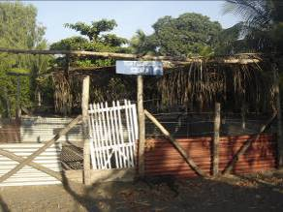 | 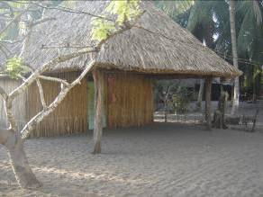
Tortugario de Amigos del Bosque, en Tilapa. | Casa tradicional construida con recursos naturales del humedal, palma para el techo y varas de mangle para las paredes.
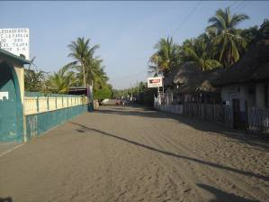 | 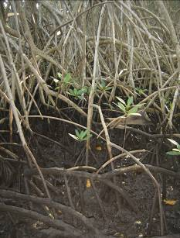
Calle de la comunidad de Tilapa, Ocos, San Marcos. | Propágulos de mangle rojo, Manchón-Guamuchal.
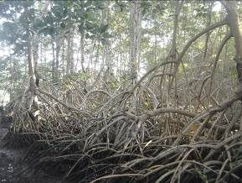 | 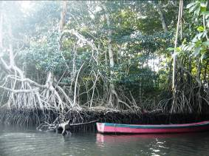
Mangle rojo, Tilapa. | La diferencia en la altura del agua debido a las mareas se marca en las raíces de mangle rojo.
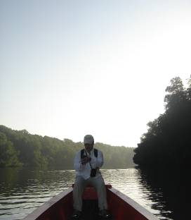 | 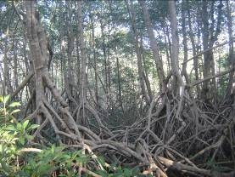
Canales en los manglares del Manchón. | Bosque de mangle rojo.

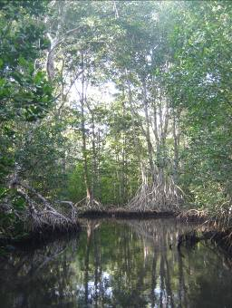 | 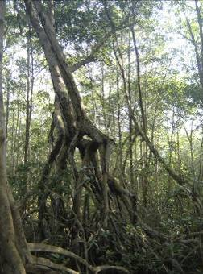
 | La Jirafa,
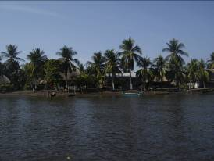 | 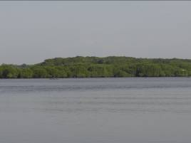
Comunidad de La Barrita. | Laguna La Colorada, Manchón.
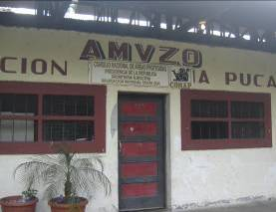 | 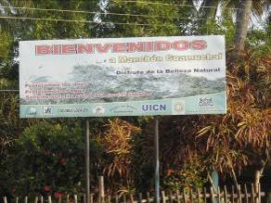
Oficina Regional CONAP, Retalhuleu | Rotulo a la entrada de Almendrales, Ocós
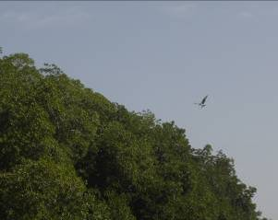 |  | 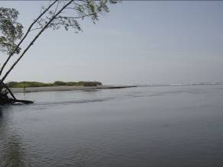
Aguila pescadora, Laguna La Colorada, Manchón. |  | Bocabarra de La Barrita. Manchón.
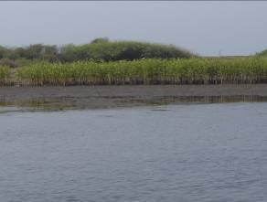 |  | 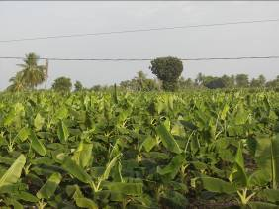
Reforestación de mangle. La Barrita. |  | Cultivo de banano y plátano en el área de influencia.
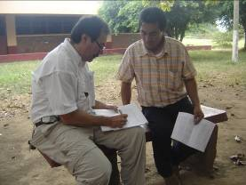 |  | 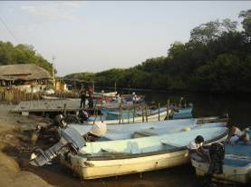
Entrevista a Director Regional CONAP, Retalhuleu |  | Embarcadero en Almendrales, Ocós

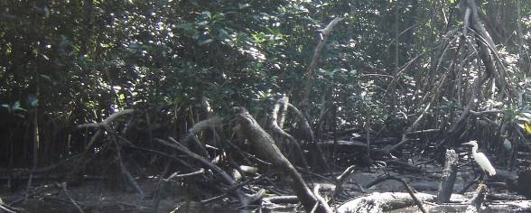
Garza gris y mangle rojo, Manchón
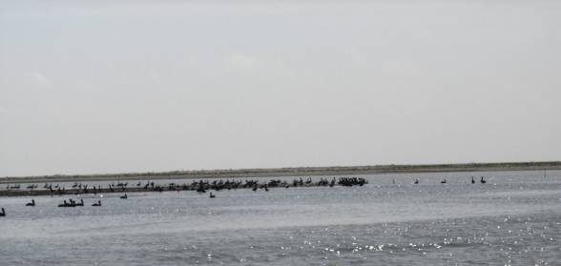
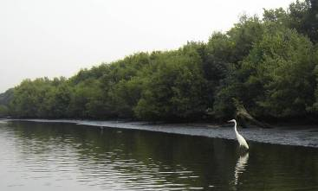

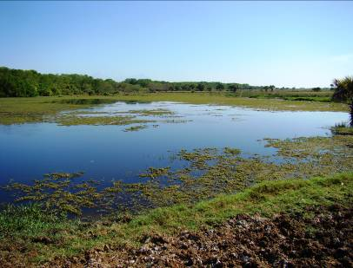

Pampa La Tuna, Manchón Guamuchal. Fotografía: Rosa Alicia Jiménez.

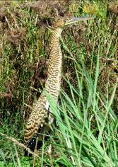

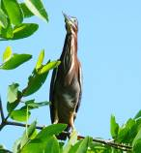
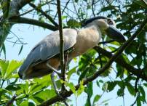

Izquierda: Butorides virescens. Centro: Tigrisoma mexicanum. Derecha: Cochlearius cochlearius. Fotografías: Rosa Alicia Jiménez.

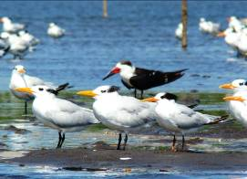
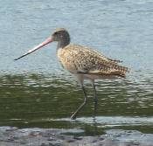

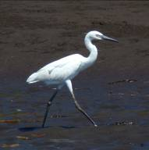
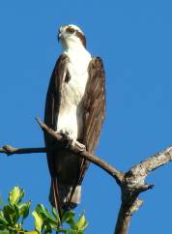
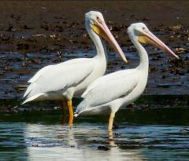

Arriba izquierda: Rynchops niger, Thalasseus maximus y T. elegans. Arriba derecha: Limosa fedoa. Abajo izquierda: Pandion haliaetus. Abajo centro: Pelecanus erythrorhynchos. Abajo derecha: Egretta rufescens, morfo blanca. Fotografías: Rosa Alicia Jiménez.

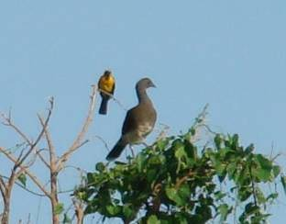

Izquierda: Icterus gularis. Derecha: Ortalis leucogastra. Fotografía: Rosa Alicia Jiménez.

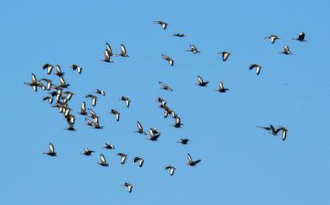
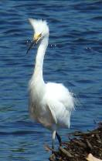
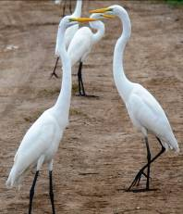
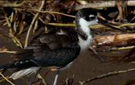

Arriba: Bandada de Dendrocygna autumnalis. Abajo izquierda: Ardea alba. Abajo centro: Himantopus mexicanus. Abajo derecha: Egretta thula. Fotografías: Rosa Alicia Jiménez.

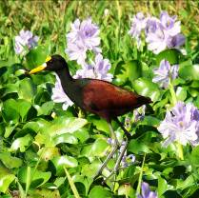
Jacana spinosa. Fotografía: Rosa Alicia Jiménez.

- Mapas

